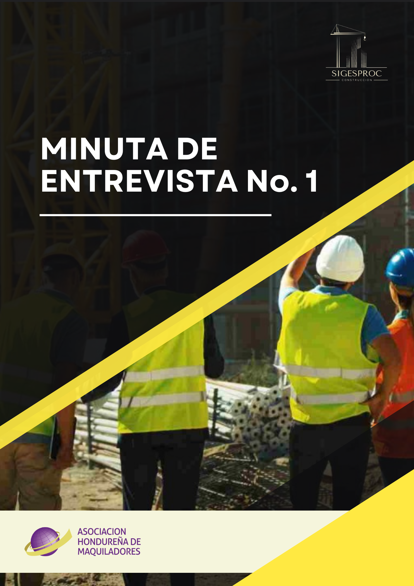

informatica

[Capte la atención del lector con un resumen atractivo. Este resumen es una breve descripción del documento. Cuando esté listo para agregar contenido, haga clic aquí y empiece a escribir.]

[Título del documento]

[Subtítulo del documento]

Índice

**Minuta de Reunión No. 1** 2

Datos Generales 2

Participantes 2

Detalles de puntos Reunión: 3

Pendientes: 4

# Minuta de Reunión No. 1

## Datos Generales

**Fecha:** 03/07/2024 | 03:30 pm - 05:27 pm

**Lugar:** Altia Business Park, piso 12, Asociación Hondureña de Maquiladores (AHM)

**Objetivo/s:** Se busca entender a fondo los procesos actuales de la empresa, desde la gestión de proyectos hasta la administración de recursos. Esto incluye identificar áreas problemáticas o puntos débiles que podrían mejorarse con la automatización o mejora de sistemas. Además, se recolectan requisitos detallados para el software, determinando funcionalidades específicas necesarias como gestión de proyectos, control de costos, seguimiento de inventarios, entre otros. También se establecen metas claras para el software, como aumentar la eficiencia operativa o reducir costos.

## Participantes

|  |  |
| --- | --- |
| **Nombre y Apellido** | **Institución** |
| Griselda Perdomo | KR |
| Karina Ramos | KR |
| Esdra Cerna | AHM |
| Eduardo Salinas | AHM |
| Enderson Pérez | AHM |
| Fernando Moreno | AHM |
| Hector Torres | AHM |
| Jafeth García | AHM |
| Sua Rubio | AHM |
| Yordin Sanchez | AHM |
| Alejandra Solís | AHM |
| Dany Franco | AHM |
| Jason Villanueva | AHM |
| Kevin Membreño | AHM |
| Madian Reyes | AHM |
| Manuel Lara | AHM |
| Mindy Campos | AHM |
| Pavel Ponce | AHM |
| Víctor Espinoza | AHM |

## Detalles de puntos Reunión:

Durante la entrevista con Karina Ramos y Griselda Perdomo de KR Ingeniería, se destacaron los principales aspectos de la empresa en cuanto a sus actividades y procesos. KR Ingeniería, una firma de construcción con sede en Honduras, se especializa en proyectos de construcción, diseño y consultoría de obra civil. Han ejecutado proyectos variados que incluyen remodelaciones y construcciones completas de viviendas y locales comerciales en ciudades clave como San Pedro Sula y Tegucigalpa.

La empresa opera con una estructura que permite gestionar proyectos tanto de corto como de largo plazo, adaptándose a los horarios diurnos y nocturnos según las necesidades del cliente. Se destacan por su capacidad para cumplir con los tiempos y presupuestos establecidos, utilizando herramientas como Excel y Project para el seguimiento detallado de los proyectos y el control de costos.

En términos de gestión financiera, KR Ingeniería utiliza estrategias flexibles de pago que incluyen anticipos y pagos por etapas para asegurar la viabilidad económica de cada proyecto. Afrontan desafíos comunes en la industria, como imprevistos durante la construcción y ajustes de presupuesto, que manejan con precaución para minimizar impactos negativos.

La empresa se distingue por mantener relaciones sólidas con sus clientes, ofreciendo servicios integrales desde el diseño inicial hasta la entrega final del proyecto. Esto incluye supervisión de obra y consultoría para garantizar altos estándares de calidad y cumplimiento de los requerimientos acordados con el cliente en cada fase del proyecto.

En conclusión, KR Ingeniería emerge como un actor clave en el sector de la construcción en Honduras, destacándose por su eficiencia operativa, compromiso con la calidad y capacidad para adaptarse a las necesidades específicas de cada proyecto. Esto proporciona una base sólida para la conceptualización y desarrollo de un sistema de software que optimice aún más sus procesos y servicios ofrecidos.

## Pendientes:

Estamos a la espera de una reunión adicional con las ingenieras para resolver de manera exhaustiva todas las incógnitas que quedaron pendientes en cada uno de los módulos del sistema.